Ana María Francia

Memoria de un Cantar

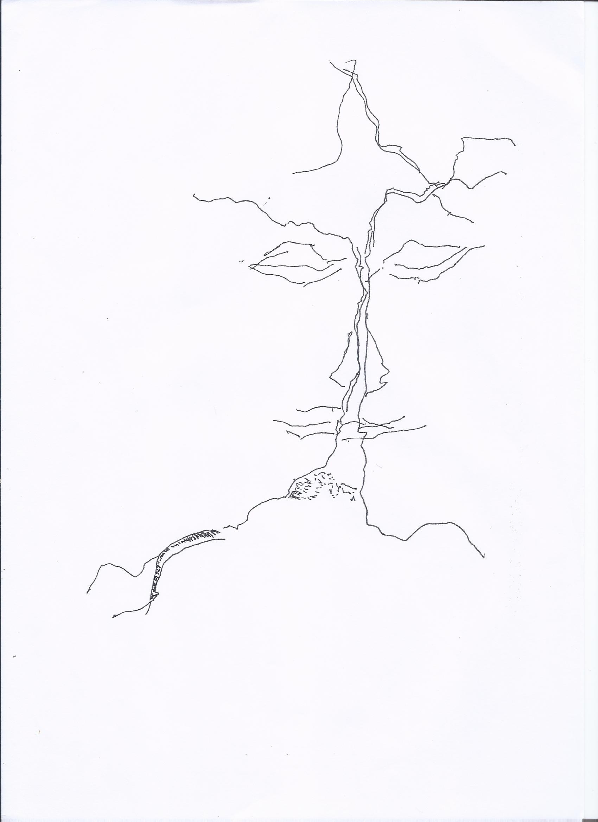

Monasterio María del Rosario de San Nicolás
Edición ad intra

Ana María Francia

Memoria de un

Cantar

Monasterio María del Rosario de San Nicolás
Edición ad intra

A Meyi
Confidencialmente…

Corría el año mil novecientos cincuenta y cuatro cuando, a los quince años y de la mano de la dirección espiritual de un Sacerdote de trágico fin, llamado Hugo Orsi, comencé a levantarme de madrugada a leer la Biblia.

Recuerdo que, por esas imaginerías de niña, lo hacía a la luz de una lámpara de kerosén, cuyo aroma aún siento en el recuerdo.

Una madrugada, me encontré con el Cantar de los Cantares y lo leí. Al llegar a la parte del texto donde se describe al Amado, ya muy motivada por la erótica de altísimo nivel espiritual que venía absorbiendo, simplemente me enamoré.

Luego sabría que era para siempre.

Porque localicé a ese Amado en Jesús de Nazareth, el Señor, y comprendí que sólo de ese modo, como amaba Él, deseaba yo ser amada. Esto se acentuó cuando fui aprendiendo su mensaje y decidí seguirlo toda la vida, cosa que continúo…

Jesús de Nazareth, que, por añadidura para mí, era Dios.

Este conjunto de poemas intenta reflejar algo de esta historia…

Ana María Francia,
dos mil diecisiete.

Memoria de un Cantar

1954 - 2017

Me encontraron los centinelas,
esos que andan de ronda por la ciudad
¿Han visto a mi amado?
Apenas los había dejado
cuando encontré al amado de mi alma.
Cant.3:3-4

Mi amado metió la mano por la cerradura;
¡cómo se me estremeció el corazón!
Me levanté para abrir a mi amado,
y mis manos destilaron mirra,
corrió mirra de mis dedos
sobre el pestillo de la cerradura
abrí a mi amado,
pero mi amado ya se había ido.
Cant 5:4-6

Yo buscaba a mi Amado por la calle vacía
reviviendo el aroma de su hálito amantes
a través de la llave de mi sueño clamante
destilando rocío, leche, miel, ambrosía

Yo, vagando extraviada por sutil pedrería
y las calles gritando su secreto vibrante
cuando apuesto y altivo con su ser navegante
laceró aquel silencio, singular osadía

Yo buscaba a mi Amado. Sólo aquello buscaba
cuando en torvas murallas encontré centinelas
cuyo viento sombrío desgarró mi desvelo

y abismando mis alas rescaté mi alto anhelo
enfilé hacia la casa mis seráficas velas
y encontré allí a mi Amado. Que sólo ello buscaba

Mi Señor, por tu nombre hecho carne en mi entraña
crucifico mi estrella con mi sangre en tus manos

Saga de la gaviota

Yo soy una gaviota que busca un son divino
y canto una rapsodia que extravió con su canto
un nombre escriturario que aniquiló el espanto
por bosques y quebradas, rumor de pan y vino

es vuelo de bandadas, estrellas del destino
por cimas cadenciosas de inspiración y llanto
península asolada ceniza y amaranto
núcleo del ser estrofa liberación camino

yo busco la mañana que llegue con un sueño
de un jardín que me aguarde sagaz en la cornisa
de un ángel misterioso, reflejo de su dueño

que apacigüe en sus ojos mi confusión, mi prisa
y sobre el mar sin costas preceda con empeño
la transparencia pura que allegue con la brisa.

Gusto salobre eterno de quien trazó un madero
solicitud del aire, culminación del río…

La redimida rosa

Seráfica visión la de esta rosa
que navega en su centro y me separa
soberano poder que luego ampara
y es oasis, jardín que me reposa

es tan bello en la noche misteriosa
oír al ruiseñor cuando entonara
silbos incomparables que prepara
la umbría donde el viento me desposa

música celestial, música intensa
de palabras que anuncian la advenida
del que me salva de la noche inmensa

y flota entre la sombra detenida
un eco tan lejano, recompensa
del amor en la faz de la partida

Música sin sonido que en el alma
ha dejado una rosa redimida.

Y los pájaros callan

Es otoño de nuevo y los pájaros callan
y la tierra se dona por recuerdos transidos
y voces alimentan rincones sucedidos
entre tantas historias que en los mares encallan

mis pupilas ignoran que en los mares encallan
y persiguen luceros como el alba a los nidos
y siempre son senderos entre fuegos perdidos
que es otoño, es otoño y los pájaros callan

yo, como siempre sola en mi mundo extasiada
clamando por un nombre semejante al vacío
mientras las aguas corren y soy la alucinada

nadie puede apartarme de esa calle poblada
por ángeles que aguardan como ante un desafío
mientras voy hacia lejos, en la alta madrugada

Ah Señor, tu mirada esa estela que sueña
ah Señor, qué difícil amarte, Dios… Dios mío!

Decir adiós

Decir adiós es detener un ave
para que caiga en singular caída
en un abismo que a morir convida
y se pierde en los mares como nave

que en su dúctil cantar es siempre nave
para partir sin atender su vida
y al caer cae en proverbial caída
pero sigue volando, porque es ave

Es verdad que en instancias de la muerte
no se atisban arpegios portentosos
que deparen futuro en esa muerte

pero el ave que elige sabia muerte
sabe de prados bellos y espaciosos
que sólo nacen si arreció la muerte

El árbol del olvido

Nostalgia irreparable, rama trunca sin nido
aridez en la boca, murmullo silencioso
bruma espesa, vertiente de un eco soledoso
vibración inaudible, espejo de un gemido

playa agreste, paisaje sin abrazo tendido
levedad sin presencia, ausencia sin reposo
clamor en el vacío, sigilo misterioso
diamante sepultado, horizonte perdido

así como la nada, como un fantasma ciego
se desliza en un soplo que se extravió en la fuente
con la noche impiadosa de un otoño sin vida

y penetra en la llaga donde estuvo su herida
rasgando la textura de su voz penitente
y vaga, allá en los aires, como un fantasma ciego

Todo esto por los días que trashuma la pena
su doliente estatura, el árbol del olvido.

El río de oro

Manantial inmediato, sublime reyecía
arboladura extrema, escondido tesoro
Sagitario solemne, piadosa diaconía
esplendor en la noche, luciente río de oro

martirio cotidiano, espejo de ambrosía
inesperado puerto, lejanísimo coro
silencio inevitable, sedienta letanía
arista nemorosa, ardiente río de oro

como un abismo oscuro que deslumbra la senda
y estrena misteriosa visión de alumbramiento
mientras todo el bullicio me cerca, yo consagro

mi vida, mis anhelos, mi morada, mi enmienda
reparando una historia de duro sentimiento
y amasa con mi alma el río del milagro

Tanta gracia, Dios mío, tanto amor torturado
tanto fuego en los aires junto al sonoro río

La gaviota perdida

Penetra en el misterio de la tarde que canta
sutil de silenciosa rapsodia enamorada
y sumerge en un ascua de cálida mirada
aliento inconfundible que todo lo decanta

sumisa ensimismada de nostalgia que encanta
su pasión más antigua de mística escalada
contempla la flor nueva que atraviesa su espada
en viento de la aurora con su palabra santa

ya no es tiempo, en el tiempo borrado por la bruma
que el sendero ha partido detrás del horizonte
y se aleja, se aleja como nube raída

mientras rotas las alas como nieve en la espuma
cayendo por laderas que talla el alto monte
agoniza en su sombra la gaviota perdida

La rosa inaccesible

Era un huerto cerrado, singular paraíso
donde hablaban las flores un lenguaje donoso
providente de arpegios en rango majestuoso
perdiéndose en la umbría de un espejo indeciso

malezas perturbadas en frágil pasadizo
reclinaban su avieso motivo doloroso
y las voces trazaban un ritmo misterioso
confundiéndolo todo con murmullo impreciso

pero allá entre las zarzas reflejando la altura
envuelta en los cristales de morada lujosa
titilando en estrellas de tímida hermosura

balanceándose casta sobre abismo y oscura
latitud engañosa de antigua mordedura
resplandor en la noche, la inaccesible rosa

La savia peregrina

Alas donde atraviesan grises vientos helados
sobre un mar de gaviotas en pos del horizonte
vibrantes armonías llegando de arduo monte
violines de la espuma, sutiles asolados

recuerdo repentino de montañas y prados
llamando desde el eco de un bello enhiesto monte
cuando serena y frágil buscaba un horizonte
que me hablara de versos y ríos constelados

contemplación del vuelo por las noches lujosas
magnitud de una aurora de esperanza divina
saeta inesperada que me alcanza en su rosa

plegaria y melodía de savia peregrina
en la tarde sublime fugaz y clamorosa
altitud del olvido, inmensidad marina

Ah Señor, en los cielos te buscará mi estrella
para hallar tu figura, radiante en el vacío

Río blanco

Bruma sobre las aguas de mi río
río blanco de espuma subyugada
río sin sol, rumor de madrugada
saeta proverbial de mi desvío

es por esa virtud mi desvarío
que flota sobre eterna marejada
velo de luz que turba la mirada
y sorprende y exhorta al mismo río

blanca muerte feroz inarmonía
de la vida en su ritmo prodigioso
jangada que soporta su porfía

hoy te veo pasar menesteroso
del amor que no acepta nombradía
y es destello de un eco misterioso

Río como la muerte abandonada
río como la vida, bruma y canto

Encuentro

Una brisa tan suave como un ave en los pinos
aleteo añorado de las horas lejanas
memorial de aquel nido que en adustas mañanas
me dejara una estela de extraviados caminos

tan fugaces y bellos, en virtud peregrinos
en su saga de vuelos de noticias tempranas
a la luz de la altura en tañir de campanas
abrigaron sus alas como el ave en los pinos

hoy celebro la aurora de una Pascua crecida
mientras cantan los árboles su paisaje en el río
y maduran los astros su naciente advenida

que una voz desde lejos en la noche ceñida
aventando fantasmas que agonizan su frío
nos conduce, serena, a una paz esculpida

Mi Señor, yo te entrego la sencilla plegaria
de mis horas ardientes por tu amor inaudito

… de álamos y pájaros

Mi amado es vigoroso y buen mozo,
distinguido entre mil.
Cant. 5:10

Señor, joven más bello entre los álamos
fulgor de mi pasión aprisionada
espejo de mi vida enamorada
canto crepuscular de antiguos pájaros

sonrisa que despeja oscuros pájaros
azul amanecer de la alborada
cita de cruz en aras de la espada
odre de amor, atardecer de álamos

yo te alabo postrada en sintonía
con la voz de los pueblos milenaria
cultivo de tu flor y su armonía

yo te amo, sumida y solitaria
con perfumes de nardo y ambrosía plegaria de mi ser en tu plegaria

Soledad en la noche del vacío
silencio de tu nombre en el silencio

Nunca una flor

Era una flor tallada en el vacío
del desierto, vellón suave y espada
mitad gaviota, lo demás celada
del Espíritu en aras del estío

era una flor en aguas de otro río
silencio del silencio, perfumada
que soñaba con tenue madrugada
libertad de aleteo en señorío

amante de los mares soledosa
clamante del amor que no termina
frase de eternidad y misteriosa

que buscaba su nombre en cada esquina
de un bosque entumecido en su azarosa
gesta de navegante y peregrina

Nunca tal flor se pareció a una rosa
porque era sólo un ave en el vacío

Salmo de gloria

De la costa benigna se retiran los mares
con clamor de distancia por la arena dorada
y es un sol de reflejos en la tierra sagrada
cuando vela una sombra senectud de olivares

En silencio y estoicos se retiran los mares
en un día que es noche por demás constelada
y no hay piedras preciosas en la arena mojada
ni llovizna ni huellas que denoten cantares

sólo un ave se cierne con sutil nombradía
en los aires secretos de piadosos rumores
aleteo de espuma con la noche en el día

tornasol del ocaso que agoniza en colores
y semillas descienden su maná de armonía
en la arena mojada que eclosiona en mil flores

Mi Señor, sembradío de tu reino sangrante
cuando vuelven los mares con tu salmo de gloria…

Homenaje

A todos y cada uno de los Sacerdotes
que me auxiliaron en mi vida espiritual.

Quiero que escuches el silencio mío
donde se encuentran todas las palabras
donde existe una llave por que abras
todas las puertas del silencio mío

quiero que escuches en mi fiel estío
la grandeza gentil de mis palabras
nacidas en vergel donde tú labras
cada cuenta en la rosa de mi estío.

Divina magnitud de tu persona
discreta latitud en la distancia
serena dignidad que se abandona

al eterno Cantar que en su abundancia
teje el halo sutil de tu corona
que cultiva esta flor en alba errancia.

Hay un rasgo bellísimo en tu porte
carismático don de tu ternura.

Mientras tanto,

la Doncella

la Madre

vela

